Налоговые инспекции г.Москвы в 2022 регулярно проводят вебинары для налогоплательщиков
28.01.2022
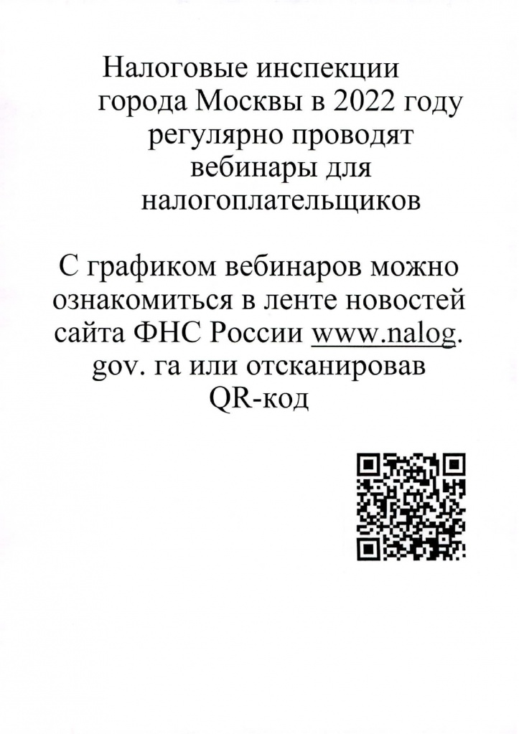

Адрес страницы: http://vyhino-zhulebino.mos.ru/presscenter/news/detail/10585916.html
Управа района Выхино-Жулебино города Москвы

